Über den Glauben:

So, so, das Problem ist also die Identitätspolitik
Von Marianna Lieder
Lesezeit: 4 Min.
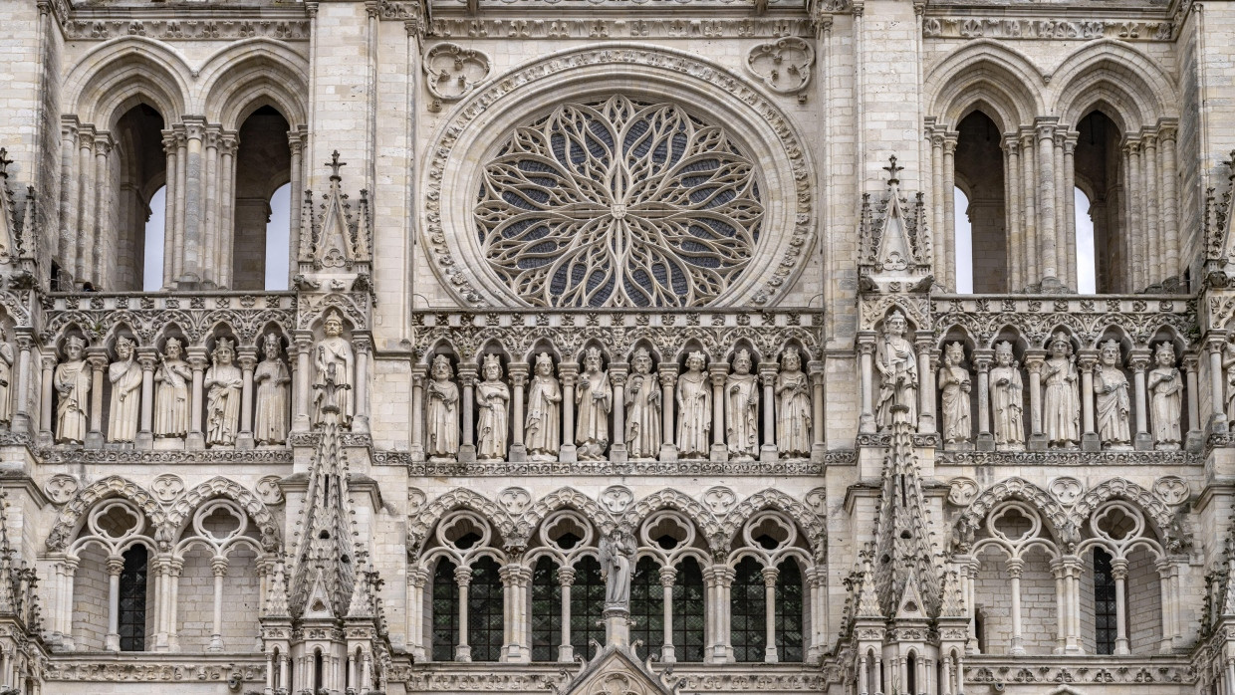
Bernd Stegemann vertritt die These, dass alte religiöse Prägungen bis heute nachwirken und den Fanatismus befeuern. Über die Binsenhaftigkeit dieses Gedankens kommt er allerdings kaum hinaus.
TeilenMerkenDrucken

Folgt man der Zeitrechnung des Berliner Dramaturgen und Theaterwissenschaftlers Bernd Stegemann, befinden wir uns im dritten Jahrhundert des „Glaubens ohne Glauben“. Der Gedanke hinter der paradox anmutenden Leitformel: Die Kirche hat seit der Aufklärung zwar kontinuierlich an Macht und gesellschaftlicher Relevanz verloren, doch die religiöse Konkursmasse wirkt im Verborgenen fort, und das überaus unheilvoll. Stegemann spricht von entfesselten „Glaubenspartikeln“, die, durch keine institutionalisierte Religion mehr eingehegt, in „alle Poren der säkularen Gesellschaft dringen“. Darin sieht er den Hauptgrund für sämtliche moderne und postmoderne Pathologien, für ideologischen Fanatismus, Esoterik, kollektive Vereinsamung, Nationalismus, Faschismus, Stalinismus, die Selbstvergottung des Individuums, Konsumfetischismus und die Endzeitstimmung der Letzten Generation.
Erwartungsgemäß landet Stegemann auch in „Was vom Glauben bleibt“ wieder bei seinem Leib- und Magenthema. So benennt er als das „aktuell wirkungsvollste Phänomen des zersprungenen Glaubens“ die „globale Renaissance der Identitätspolitik“. Demnach sei der Markenkern der christlichen Botschaft, den Schwachen Gehör zu schenken, heute zum profanen Anerkennungswettbewerb in Sachen Opferstatus verkommen. „In der Opfer-Identitätspolitik“, heißt es, fänden sich „alle problematischen Eigenschaften, die die Glaubensreste heute kennzeichnen: Individualismus und Nihilismus“. Ähnlich lautende Sätze findet man in gleich mehreren vorangegangenen Büchern des Autors, etwa in „Die Moralfalle“ (2018), „Die Öffentlichkeit und ihre Feinde“ (2021) oder eben in „Identitätspolitik“ (2023).

In ungesteuerter Opulenz
Allerdings hat Stegemann, der 2018 an der Seite von Sahra Wagenknecht die kurzlebige Sammlungsbewegung „Aufstehen“ mit ins Leben rief, sich bisher stets als geerdeter, der sozialen Frage verpflichteter Linker in Pose geworfen, als einer, der den Hauptwiderspruch gegen das Gendersternchen ins Feld führt, argumentative Konfliktfreude gegen den diskursaversen Safe Space. Die Geste schenkt er sich diesmal fast vollständig und watscht die Cancel-Culture und „wokes Sendungsbewusstsein“ lieber gleich sub specie aeternitatis ab.
Bernd Stegemann: „Was vom Glaubenbleibt“. Wege aus der atheistischen Apokalypse.Klett-Cotta
Dabei ist die These, dass alte religiöse Prägungen bis heute nachwirken und Absolutheitsansprüche und Fanatismus quer durch die politischen Lager befeuern, ganz und gar nicht abwegig. Nur kommt Stegemann nicht über die Binsenhaftigkeit dieses Gedankens hinaus, ganz gleich, wie schwungvoll er ihn immer wieder neu formuliert und wie sehr er sich dabei den Beistand von Augustinus, William James, Eric Voegelin, Max Scheler und Bruno Latour sucht, deren Texte er endlos, bisweilen auch ziemlich pointenlos, referiert. Stegemanns Ausführungen verlieren sich in ungesteuerter Opulenz, assoziativen theologischen Betrachtungen, willkürlich eingestreuten ideen- und kirchengeschichtlichen Versatzstücken, polemischen Verallgemeinerungen ohne nennenswerte Rückbindung ans Empirische und in kulturpessimistischer Floskelhaftigkeit.

Ungereimtheiten, die „Dialektik“ genannt werden
So gehört zu den offenkundigen Befremdlichkeiten dieses Buchs, dass Stegemann zunächst seine Sprecherposition als „Ungläubiger“ betont, dann aber auf fast jeder fünften Seite den pathetischen Ton des antimodernistischen Untergangspropheten anschlägt, der „die Selbstanbetung des Menschen“ geißelt und die kirchturmhohe Überlegenheit voraufklärerischer Jahrhunderte beschwört: „Das Mittelalter hat die Schönheit der Kathedralen erschaffen und die Frühe Neuzeit das Wunder der Musik. Aber was wird vom 20. Jahrhundert bleiben?“ Zwar wird zaghaft angedeutet, dass vor der Französischen Revolution ja auch nicht alles rosig gewesen sei, dennoch scheint es ausgemachte Sache, dass die Menschheit ohne Gott verloren ist. Dass es eine philosophische Tradition gibt, die bedenkenswerte Argumente für eine universalistische Moral und existenzielle Sinnhaftigkeit ohne Rückgriff auf eine höhere Macht geliefert hat, wird von Stegemann nicht einmal erwähnt.
Letztlich bleibt auch ein transzendent aufgeschlossener Leser, der die im Untertitel verheißenen „Wege aus der atheistischen Apokalypse“ gerne beschreiten würde, ratlos zurück. Bisweilen scheint Stegemann einem vollständig weltabgewandten Ideal von Religiosität anzuhängen, das allenfalls in einer streng kontemplativen Ordensgemeinschaft reale Gestalt annehmen könnte. Schon die kleinste irdische Beimengung wird als Verunreinigung verteufelt. Da macht sich „der Pfarrer, der von der Kanzel Fragen der Zeit beantwortet“, fast genauso schuldig wie der fundamentalistisch motivierte Selbstmordattentäter. So versandet auch die Vorstellung, was Religion heute sein könnte, im polemisch zugerichteten Ungefähren und in Ungereimtheiten, die von Stegemann unbeirrbar „Dialektik“ genannt werden.
Mehr zum Thema
Französische Theorie
Gegen die Fallstricke der Identität
Gefühle und Politik
Wenn sich Bürgerkinder mit den Verdammten dieser Erde identifizieren
Identitätspolitik
Die Ideologie, deren Name nicht genannt werden darf
Als betuliche Verlegenheitspointe kommt das Schlusskapitel daher. Gershom Scholem darf hier eine chassidische Geschichte zum Besten geben. Grob zusammengefasst geht es darin um mehrere Generationen von Rabbis und die Kraft der religiösen Überlieferung, die trotz zeitbedingter Traditionsverwässerung erhalten bleibt. Stegemanns ökumenische Bilanz lautet: „Solange wir uns noch mit Geschichte daran erinnern, dass es etwas Heiliges gab, an das es sich zu erinnern lohnt, sind wir nicht verloren.“ Wer’s glaubt, wird hoffentlich selig. Allen Ungläubigen wäre schon geholfen, wenn die Geschichten, die an das Heilige erinnern, ein wenig konzentrierter, konkreter, strukturierter oder zumindest lektorierter erzählt werden würden als in diesem Buch.
Bernd Stegemann: „Was vom Glaubenbleibt“. Wege aus der atheistischen Apokalypse. Klett-Cotta Verlag, Stuttgart 2024. 288 S., geb., 25,– €.
Quelle: F.A.Z.Artikelrechte erwerben

